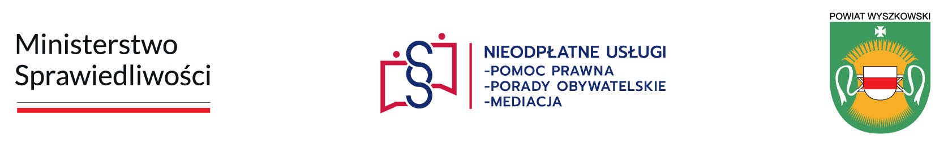

KARTA INFORMACYJNA PORADNICTWA
NIEODPŁATNA MEDIACJA
Opis usługi | Mediacja jest metodą rozwiązywania konfliktów, w której uczestnicy poszukują najlepszych dla siebie rozwiązań. Osoba prowadząca mediację wspiera strony w znalezieniu przez nie satysfakcjonującego porozumienia. Mediacja jest dobrowolna i poufna.  Mediacje prowadzi mediator, czyli osoba profesjonalnie przygotowana do rozwiązywania sporów, która jest niezależna, bezstronna wobec uczestników i neutralna wobec przedmiotu sporu.  Nieodpłatna mediacja może być prowadzona w sprawach małżeńskich, rodzinnych, sąsiedzkich, konsumenckich i w innych kwestiach spornych, w tym również w sprawach toczących się już na drodze sądowej, o ile sąd nie skierował jeszcze sprawy do mediacji sądowej.  Usługa może obejmować również:  - rozmowę informacyjną o możliwościach wykorzystania polubownych metod rozwiązywania sporów.  - przygotowanie projektu umowy o mediacje lub wniosku o mediacje, który osoba inicjująca mediację wystosuje do drugiej strony sporu.  Nieodpłatna mediacja nie może być prowadzona w sprawach formalnie skierowanych do mediacji (przez sąd albo inny organ), a także w sprawach, gdzie zachodzi podejrzenie przemocy w relacji stron.
Kto może skorzystać | Uprawniona do zainicjowania takiej darmowej mediacji jest każda osoba, której nie stać na odpłatną pomoc prawną i która złoży stosowne oświadczenie w tej sprawie. Druga strona sporu, zapraszana do mediacji przez osobę uprawnioną, nie musi spełniać tych warunków. Może to być także osoba prawna np. firma, instytucja, spółdzielnia, wspólnota mieszkaniowa.
Forma zapisu | Termin wizyty ustalany jest telefonicznie pod nr tel. 571 402 765,  od poniedziałku do piątku w godz. 8.00 – 16.00  Poprzez stronę: https://np.ms.gov.pl/mazowieckie/wyszkowski
Inne informacje | Porady, co do zasady, udzielane są podczas osobistej wizyty w punkcie.  Osoby, które ze względu na niepełnosprawność ruchową nie są w stanie przybyć do punktu lub osoby doświadczające trudności w komunikowaniu się mogą otrzymać poradę przez telefon, Internet, poprzez zorganizowanie wizyty w miejscu zamieszkania albo w innym miejscu wyposażonym w sprzęt ułatwiający komunikację lub z dostępem do tłumacza języka migowego.  Bliższe informacje udzielane są pod numerem wskazanym do zapisów.  Zasady obsługi osób słabosłyszących i głuchoniemych dostępne są na stronie  http://www.bip.powiat-wyszkowski.pl
Adres | ul. Świętojańska 89A (pok. nr 8); 07-200 Wyszków
Dni i godziny dyżurów | Porady, co do zasady, udzielane są podczas osobistej wizyty w punkcie nieodpłatnej pomocy prawnej lub nieodpłatnego poradnictwa obywatelskiego.  Osoby ze względu na niepełnosprawność ruchową lub osoby doświadczające trudności w komunikowaniu się mogą uzyskać poradę poza punktem lub za pośrednictwem środków porozumiewania się na odległość.
Telefon | centralny numer w powiecie: 571 402 765
Jednostka prowadząca | Stowarzyszenie Rodzin Dzieci z Zaburzeniami Rozwoju „Bądźmy w Kontakcie” https://powiat-wyszkowski.pl/ ; http://bip.powiat-wyszkowski.pl

